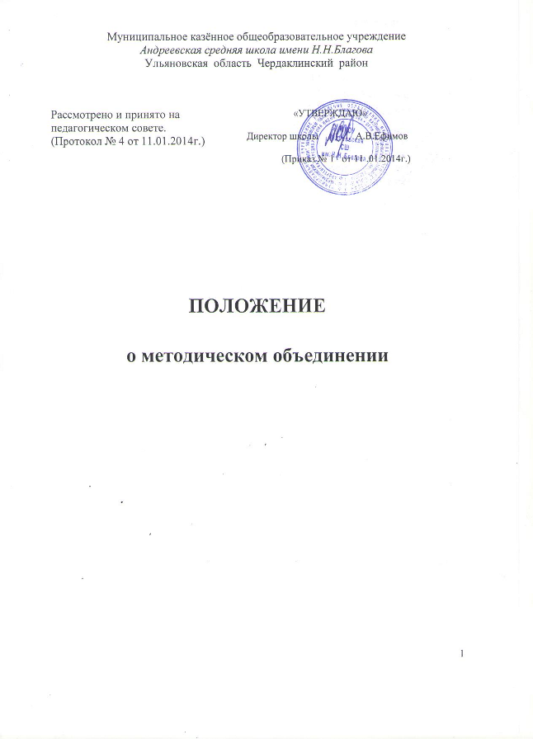

- Общие положения.
Методическое объединение - основное структурное подразделение методической службы образовательного учреждения, осуществляющее проведение учебно-воспитательной, методической, опытно-экспериментальной и внеклассной работы по одному или нескольким родственным предметам.
В состав методического объединения входят учителя смежных и обеспечивающих дисциплин.
В необходимых случаях на заседания методического объединения приглашаются представители общественных организаций, администрация школы, родители обучающихся и др.
Каждый педагогический работник является членом хотя бы одного методического объединения.
Методическое объединение взаимодействует с родительским комитетом и детским советом школы, с педагогическим советом.
Методическое объединение в своей деятельности соблюдает Конвенцию о правах ребёнка, руководствуется Конституцией РФ и законами РФ, Указами президента РФ, решениями Правительства РФ, решениями Главного управления образования Ульяновской области и отдела образования администрации Чердаклинского района по вопросам образования и воспитания учащихся, а также Уставом и локальными актами школы, приказами директора школы, настоящим положением.
- Основные задачи.
Основными направлениями работы методического объединения являются: удовлетворение потребностей обучающихся в интеллектуальном, культурном и нравственном развитии; организация и проведение на высоком уровне учебно-воспитательной, методической работы по одной или нескольким родственным дисциплинам; совершенствование методики проведения различных видов занятий и их учебно-методического и материально-технического обеспечения; повышение педагогической квалификации учителей; проведение педагогических экспериментов; организация и проведение работы по профессиональной ориентации выпускников и подготовки их к поступлению в средние учебные заведения.

- Функции.
Разрабатывает, обсуждает программы по изучаемым предметам.
Анализирует результаты образовательной деятельности по предметам.
Проводит открытые занятия и внеклассные мероприятия по предметам.
Готовит и обсуждает доклады по вопросам методики преподавания учебных предметов, повышения квалификации и квалификационного разряда учителей.
Обсуждает доклады по методике изложения принципиальных вопросов программы, обсуждает и утверждает календарно-тематические планы.
Проводит взаимопосещения занятий как внутри методического объединения, так и между учителями различных методических объединений с целью обмена опытом
Проводит совместные заседания с взаимообеспечивающими методическими объединениями в целях обмена опытом.
Изучает опыт работы методических объединений других учебных заведений.
Организует работу с молодыми специалистами и малоопытными учителями.
Разрабатывает положения о проведении конкурсов, олимпиад, соревнований по предметам.
- Права.
Готовить предложения и рекомендации учителей для повышения квалификационного разряда.
Выдвигать предложения об улучшении учебного процесса в школе.
Ставить вопрос о публикации материалов о передовом опыте, накопленном в методическом объединении.
Ставить вопрос перед администрацией школы о поощрении учителей за активное участие в работе.
Рекомендовать учителям различные формы повышения квалификации.
Обращаться за консультациями по проблемам учебной деятельности и воспитания учащихся к заместителю директора школы по учебно-воспитательной работе.
Вносить предложения по организации и содержанию аттестации учителей.
Выдвигать от методического объединения учителей для участия в конкурсах «Учитель года» и «Классный руководитель».

- Обязанности.

Обобщать и распространять передовой педагогический опыт членов методического объединения.
Осуществлять подготовку учащихся по предметам соответствующей образовательной области.
Контролировать выполнение учебных программ по предметам, и соответствие знаний требованиям государственного образовательного стандарта по предметам.

- Ответственность.
Методическое объединение отвечает за выполнение плана работы.
Методическое объединение отвечает за соблюдение всех нормативно-правовых документов в области образования и воспитания.
Председатель методического объединения ответственен за: проведение заседаний не реже одного раза в четверть, контроль за выполнением решений и принятых рекомендаций методического объединения.

- Организация управления.
Возглавляет методическое объединение председатель, назначаемый директором школы из числа наиболее опытных педагогов по согласованию с членами.
Работа методического объединения проводится в соответствии с планом работы на текущий год.
Заседания методического объединения проводятся не реже одного раза в четверть.
Решения методического объединения являются рекомендательными для членов методического объединения.
Протоколы методического объединения подписываются председателем методического объединения.

- Делопроизводство.
Заседания методического объединения оформляются протокольно. В книге протоколов фиксируется ход обсуждения вопросов, предложения и замечания. Протоколы подписываются председателем.
Нумерация протоколов ведётся от начала учебного года.
Протоколы методического объединения находятся в кабинете заместителя директора по учебно-воспитательной работе.

